第二次作业-基于配置平台进行游戏主机管理

# 实验目的

（1）巩固SaaS应用的软件开发&设计能力

（2）了解蓝鲸CMDB配置平台的功能、数据结构与使用方法

（3）掌握蓝鲸网关/ESB组件API的调用方法与鉴权模式

（4）能够通过蓝鲸API联通CMDB平台获取业务主机与架构信息

（5）提升SaaS开发技能，能够进行前后端联调并设计接口

（6）提升SaaS开发技能，进一步熟悉开发框架与后台建模

# 实验环境

1. 硬件环境需求： PC或笔记本， 支持外网访问
2. 软件环境需求

系统： Windows, MacOS, Linux

安装 Python 3.6.12

安装 MySQL 8.3

安装 Git (最新版本即可)

安装 pre-commit代码检查工具（可选）

安装 VSCode，PyCharm 或其它 IDE

# 实验内容

基于蓝鲸SaaS开发框架开发一个独立SaaS应用，借助蓝鲸CMDB配置平台实现游戏业务主机资源拉取与查询，通过蓝鲸网关/ESB组件API联通 CMDB平台实现数据获取，并根据CMDB主机数据结构，设计查询条件与对应接口。

# 实验评分标准

整体要求：请同学们采用迭代方式进行需求分析、面向对象设计和编程实现，实训课报告中需包含相应的需求规约、设计规约、接口文档，项目开发说明

考点一： 创建SaaS应用，通过蓝鲸 ESB组件API联通CMDB配置平台，实现业务、集群、模块级联拉取接口，并在前端进行下拉框组件展示与数据渲染

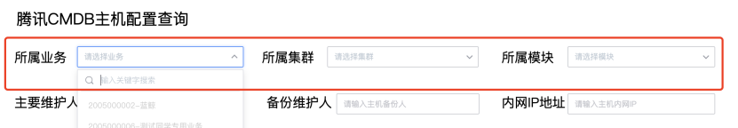

相关资料：

1.蓝鲸CMDB配置平台（CE环境）：蓝鲸CMDB配置平台

2.蓝鲸组件API文档：[蓝鲸组件API文档中心](https://apigw.ce.bktencent.com/docs/component-api)

3.蓝鲸MagicBox组件-下拉选框：蓝鲸MagicBox组件-下拉选框Select

考点二：添加 根据蓝鲸CMDB配置平台的主机数据结构设计查询条件（包括但不限于主机名称、主机维护人、主机备份人等字段），实现主机查询接口（模糊查询可加分）

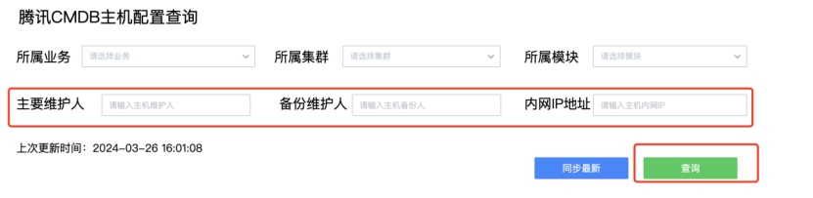

相关资料：

1、输入框组件：蓝鲸MagicBox组件-输入框Input

2、主机查询接口文档：[主机查询接口文档](https://apigw.ce.bktencent.com/docs/component-api/default/CC/list_biz_hosts/doc)

考点三：设计前端界面（可参考课程前端样例代码与MagicBox组件库），进行前后端联调，实现前端主机列表数据渲染，如下图：

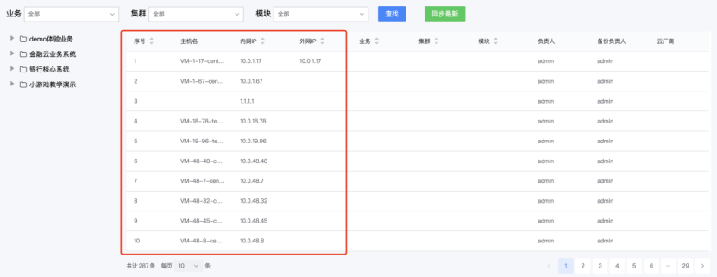

考点四：实现主机详情展示接口&界面，要求点击主机后能够查看主机详情信息并通过前端界面进行数据展示，可参考下图：

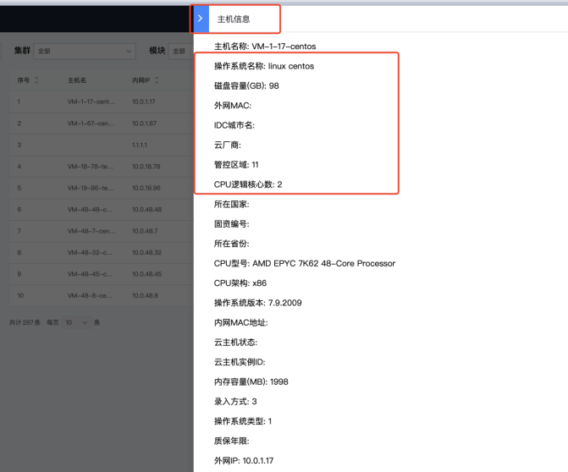

考点五：将实现的后端&前端代码上传至Git代码托管平台，并部署到PaaS平台，数据交互展示无误，不存在CORS、CSRF等问题

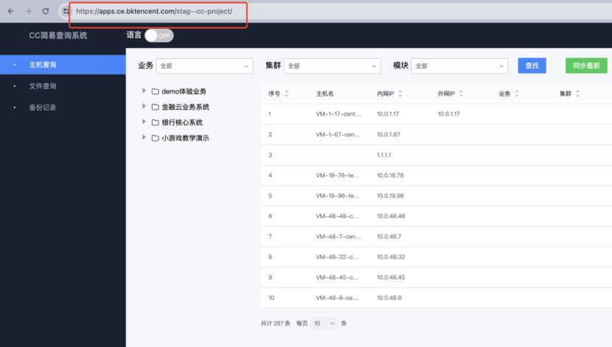

相关资料：

1、环境搭建&应用部署文档：[手把手搭建蓝鲸开发框架环境-Windows系统](https://doc.weixin.qq.com/doc/w3_AX8A1AafADs10e95lReRLOYOveqc2?scode=AJEAIQdfAAoFQyQ1LK)

其他评分项：

1.Python代码符合[PEP8规范](https://www.python.org/dev/peps/pep-0008/)，可酌情加分

2.系统边界考虑完善，系统性能优良，可酌情加分

3.设计对应数据Model，将CMDB配置信息存储到SaaS应用数据库中，可酌情加分

4.前端界面优美，用户交互体验良好，可酌情加分

5.实现数据同步功能，可酌情加分

6.后端代码能够实现单元测试以及日志、异常处理等，可酌情加分

# 实验过程与结果

* + - 1. **后端前置准备**

与实验1中的步骤大致相同，可直接参考实验1。（后端模块的模板使用实验材料中的模板）

* + - 1. **前端前置准备**

1. **安装nodejs**

1. **在gitee上新建前端用的gitee仓库**

1. **在蓝鲸开发者中心中新建前端模块（前端模块的模板使用实验材料中的模板）**

1. **到前端项目根目录中执行npm install进行依赖包的下载**

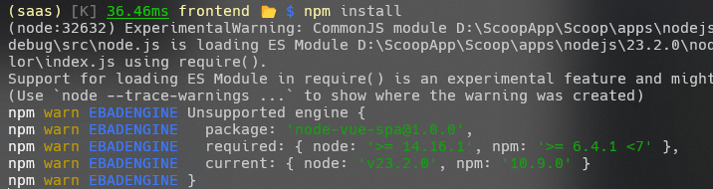

1. **编写用于初始化前端环境变量的脚本set-env.ps1**

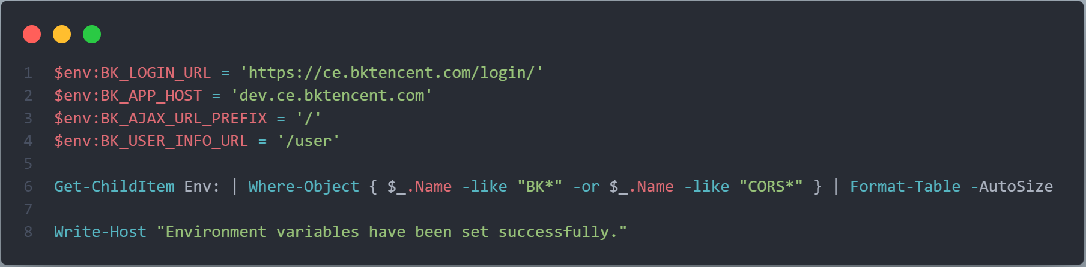

1. **执行set-env.ps1脚本并执行npm run dev启动vue框架**

* + - 1. **编写后端**

1. **创建local_settings.py，将本地数据库信息编写到其中**

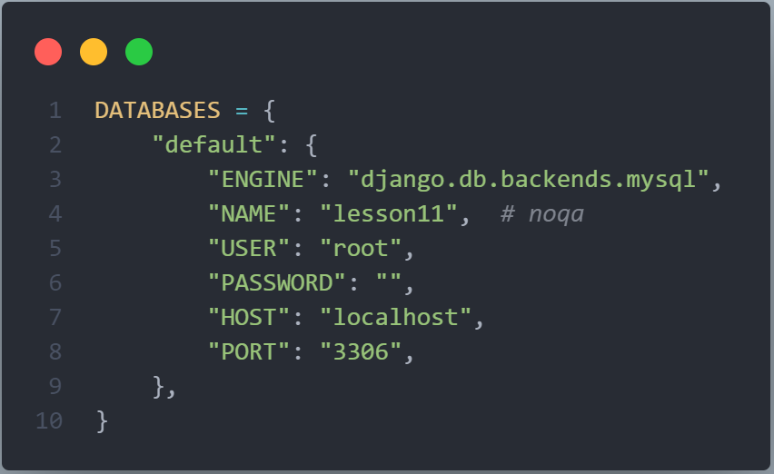

1. **编写home_application/views.py如下：**

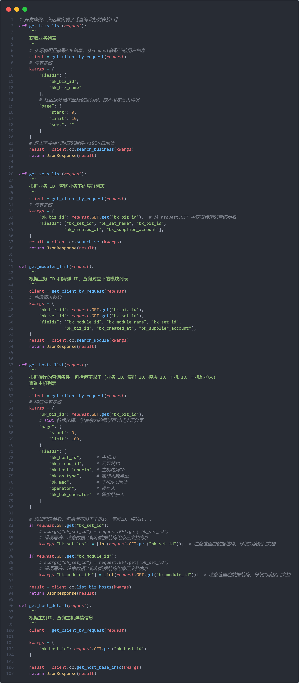

1. **编写urls.py如下：**

1. **运行测试如下：**

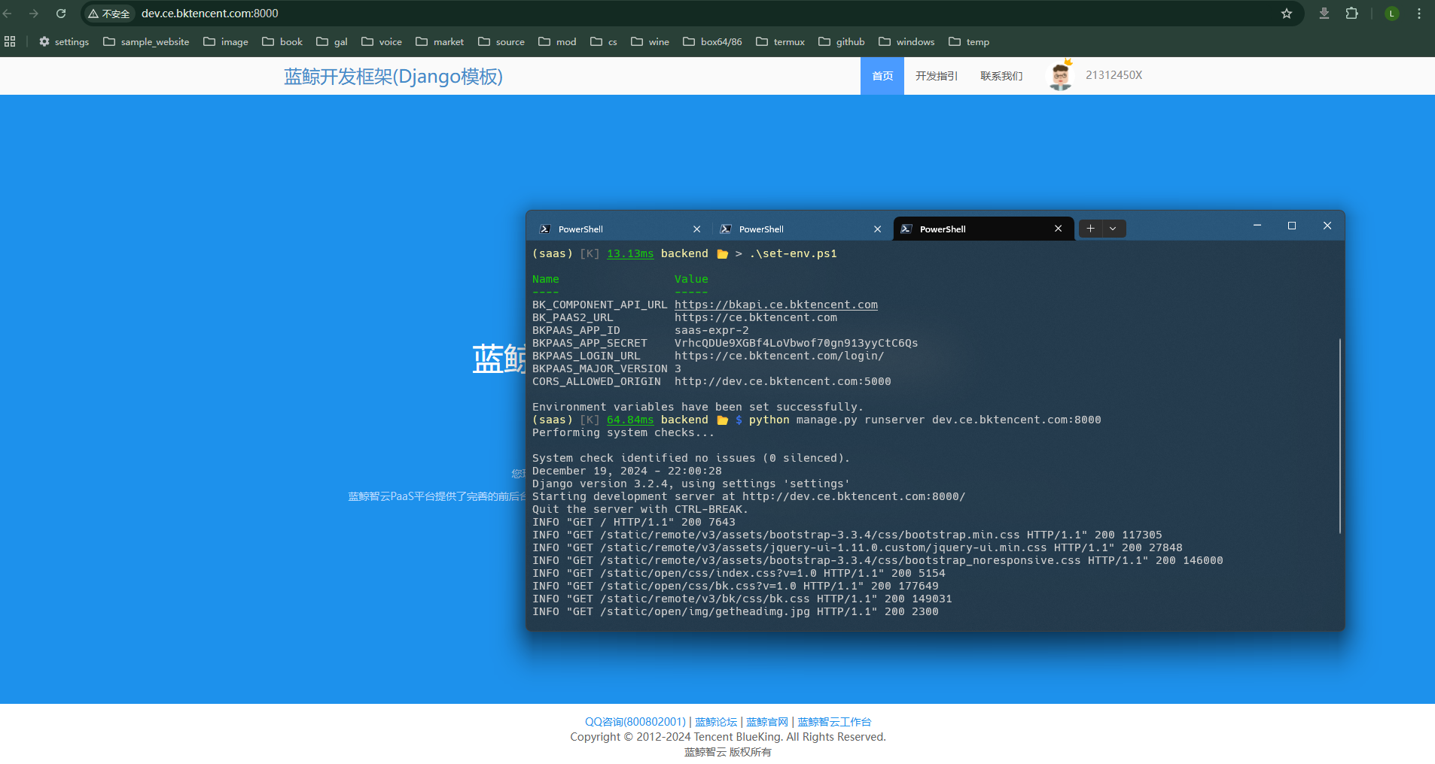

* + - 1. **本地运行测试**

* + - 1. **蓝鲸部署运行测试**

1. **设置后端模块的环境变量如下：**

1. **设置前端模块的环境变量如下**

1. **部署后的效果如下：**

图形用户界面

# 实验心得与体会

**通过这次基于配置平台进行游戏主机管理的实验，我深入理解了蓝鲸CMDB配置平台的功能和数据结构。学习使用蓝鲸网关/ESB组件API不仅让我掌握了API调用和鉴权的方法，也让我体会到了不同系统间数据交互的重要性。**

**在开发过程中，实现业务、集群、模块级联拉取接口，以及设计主机查询和详情展示功能，极大地提升了我的SaaS开发技能。前后端联调的经验让我更好地理解了接口设计的重要性，也提高了我处理CORS、CSRF等问题的能力。**

**将项目部署到PaaS平台的过程，让我对整个开发流程有了更全面的认识。这次实验不仅巩固了我的软件开发和设计能力，也让我深刻认识到了在实际项目中处理复杂数据结构和系统集成的重要性。**